Praktikum Algoritma Pemrograman (Shif F)

Rabu18 September 2024

Pancar Wahyu Setiabi

H1D024018

Soal 1:

print ("Hello world")



Soal 2:

suhu = 36,6

print("Suhu awal adalah: ", suhu)

suhu = 37,5

print("Suhu akhir adalah: ", suhu)

Soal 3:

Before >>>

#meminta input dari pengguna

nama = input("Masukkan nama pengguna: ")

umur = int(input("Masukkan umur anda: "))

tinggi = float(input("Masukkan tinggi badan anda (m): "))

#mencetak hasil

print(f"Nama: {namanya}") print(f"Umur: {usia} tahun")

print(f"Tinggi: {tinggi} meter")



After >>>

#meminta input dari pengguna

nama = input("Masukkan nama pengguna: ")

umur = int(input("Masukkan umur anda: "))

tinggi = float(input("Masukkan tinggi badan anda (m): "))

#mencetak hasil

print(f"Nama: {nama}")

print(f"Umur: {umur} tahun")

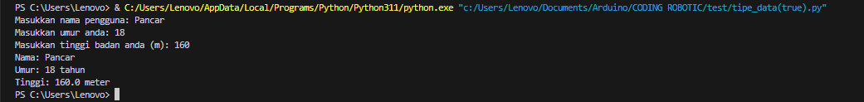print(f"Tinggi: {tinggi} meter")

Soal 4:

r = int(input('Masukkan jari jari lingkaran: '))

rumus = 3.14 * r * r

print(f'Luas lingkarannya adalah: {rumus:.2f}')



Soal 5:

r = int(input('Masukkan jari jari lingkaran: '))

rumus = 2 * 3.14 * r

print(f'Keliling lingkarannya adalah: {rumus:.2f}')

Tugas:

#deklarasi variable harga_laptop dengan tipe data integer yang bernilai Rp. 5.000.000

harga_laptop = int (5000000)

#deklarasi variable harga_mouse dengan tipe data integer yang bernilai Rp. 150.000

harga_mouse = int (150000)

#memasukan data jumlah laptop yang dibeli pelanggan kedalam variable jumlah_laptop

jumlah_laptop = int(input('Masukkan jumlah laptop yang dibeli: '))

#memasukan data jumlah mouse yang dibeli pelanggan kedalam variable jumlah_mouse

jumlah_mouse = int(input('Masukkan jumlah mouse yang dibeli: '))

#formula/rumus yang dugunakan untuk menghitung harga total pembelian

harga_total = harga_laptop * jumlah_laptop + harga_mouse * jumlah_mouse

#mencetak kelayar hasil dari formula yang terdapat dalam variable harga_total

print(f'Maka harga total yang harus dibayarkan adalah: Rp.', harga_total)

